Муниципальное бюджетное дошкольное образовательное учреждение
«ДС «Ёлочка»

ДОПОЛНИТЕЛНИТЕЛЬНАЯ ПРОГРАММА
ПО НЕТРАДИЦИОННОЙ ТЕХНИКЕ РИСОВАНИЯ
«ЦВЕТНЫЕ ЛАДОШКИ»

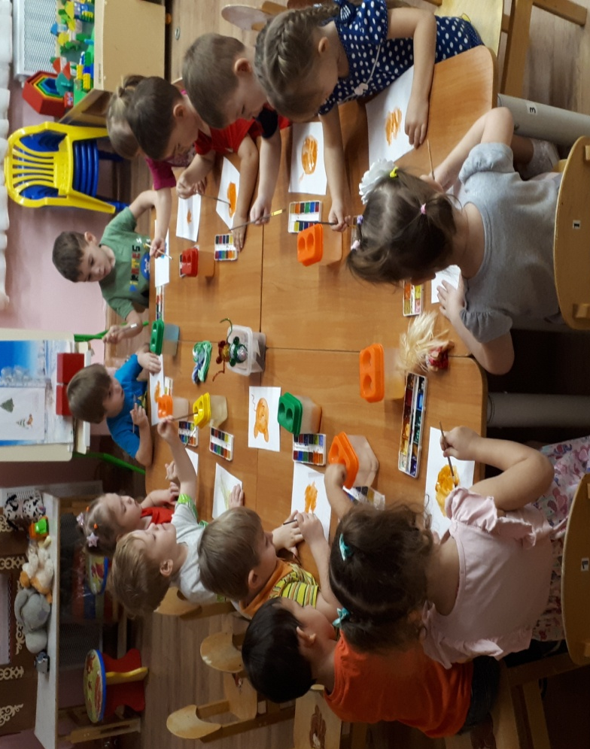
Составила воспитатель: Медведева Валентина Александровна, Керейтова Айгуль Башировна
г. Новый Уренгой

«Цветные ладошки» нетрадиционная техника
рисования в средней группе «Яблоня», «Береза»:
(срок реализации 1 год)
Изобразительное творчество является одним из древнейших направлений искусства. Каждый ребенок рождается художником. Нужно только помочь ему разбудить в себе творческие способности, открыть его сердце добру и красоте, помочь осознать свое место и назначение в этом прекрасном мире.
Нетрадиционные техники рисования демонстрируют необычные сочетания материалов и инструментов. Становление художественного образа у дошкольников происходит на основе практического интереса в развивающей деятельности. Рисование необычными материалами, оригинальными техниками позволяет детям ощутить незабываемые положительные эмоции. Нетрадиционное рисование доставляет детям множество положительных эмоций, раскрывает новые возможности использования хорошо знакомых им предметов в качестве художественных материалов, удивляет своей непредсказуемостью. Оригинальное рисование без кисточки и карандаша расковывает ребенка, позволяет почувствовать краски, их характер, настроение.
Новизной по нетрадиционным техникам рисования является то, что она имеет инновационный характер. В системе работы используются нетрадиционные методы и способы развития детского художественного творчества. Используются самодельные инструменты , природные и бросовые материалы для нетрадиционного рисования.
Цель – создание условий для развития творческих способностей детей дошкольного возраста через использование нетрадиционных техник рисования.
Задачи:
1. Познакомить с нетрадиционными изобразительными техниками рисования (пальчиками – ладошками, оттиск пробкой, рисование свечой и т.д.)
2. Обучать основам создания художественных образов.
3.Формировать практические навыки работы в различных видах художественной деятельности: рисовании, лепке, аппликации.
4. Совершенствовать умения и навыки в свободном экспериментировании с материалами для работы в различных нетрадиционных техниках.
5. Развивать сенсорные способности восприятия, чувства цвета, ритма, формы, объема в процессе работы с различными материалами: красками, пластилином, солью и т.д.
6. Воспитывать аккуратность в работе и бережное отношение к материалам, используемым в работе.
Подходы и методы их реализации:
*Систематические занятия.
*Игры, игровые приемы.
*Организация и оформление выставок детских работ.
*Оформление родительского уголка с целью ознакомить родителей с работой кружка, и по каким направлениям ведется работа.
Форма проведения:
Количество занятий в неделю - 1, в месяц 4 занятия . В год проводится 36 занятий. Длительность занятия в средней группе - 30 мин
Форма занятий - тематическая совместная деятельность педагога и ребенка в форме кружковой работы
Участники: дети среднего возраста.
Ожидаемый результат работы кружка:
-развитию мелкой моторики рук;
-обострению тактильного восприятия;
-улучшению цветовосприятия;
-концентрации внимания;
-расширение и обогащение художественного опыта.
-сформируются навыки трудовой деятельности;
-активность и самостоятельность детей в изодеятельности;
-умение находить новые способы для художественного изображения;
-умение передавать в работах свои чувства с помощью различных средств выразительности.
Формы подведения итогов в конце года: проведение выставок детских работ

Нетрадиционные художественные техники
-Рисование пальчиками: ребенок опускает в пальчиковую краску пальчик и наносит точки, пятнышки на бумагу. На каждый пальчик набирается краска разного цвета. После работы пальчики вытираются салфеткой, затем краска смывается.
-Рисование ладошкой: ребенок опускает в пальчиковую краску ладошку или окрашивает её с помощью кисточки (с 5 лет) и делает отпечаток на бумаге. Рисуют и правой и левой руками, окрашенными разными цветами. После работы руки вытираются салфеткой, затем краска смывается.
-Тычок жесткой полусухой кистью: ребенок опускает в гуашь кисть и ударяет ею по бумаге, держа вертикально. При работе кисть в воду не опускается. Таким образом, заполняется весь лист, контур или шаблон. Получается имитация фактурности пушистой или колючей поверхности.
-Оттиск печатками из овощей (картофель, свекла..): ребенок прижимает печатку к штемпельной подушке с краской и наносит оттиск на бумагу. Для получения другого цвета меняются и мисочка и печатка.
-Рисование ватными палочками
- Рисование губкой :ребенок прижимает губку с краской к листу бумаги .
-Скатывание бумаги: ребенок мнет в руках бумагу, пока она не станет мягкой. Затем скатывает из неё шарик. Размеры его могут быть различными: от маленького (ягодка) до большого (облачко, ком снеговика). После этого бумажный комочек опускается в клей и приклеивается на основу.
-Рисование манкой: ребенок рисует клеем по заранее нанесенному рисунку. Не давая клею засохнуть, насыпает на клей манку (по рисунку) .
- Рисование по- мокрому: ребенок увлажняет лист бумаги водой. Затем наносит заранее подобранную краску, смешивает ее. Находит новый образ, дополняет его характерными деталями.
-Рисование пленкой: ребенку дают пищевую пленку, задумывают образ. Наносят на пленку подходящую краску и прикладывают к листу бумаги, делают волнообразные движения. Убирают, дают просохнуть
.

